Cancer du pancréas
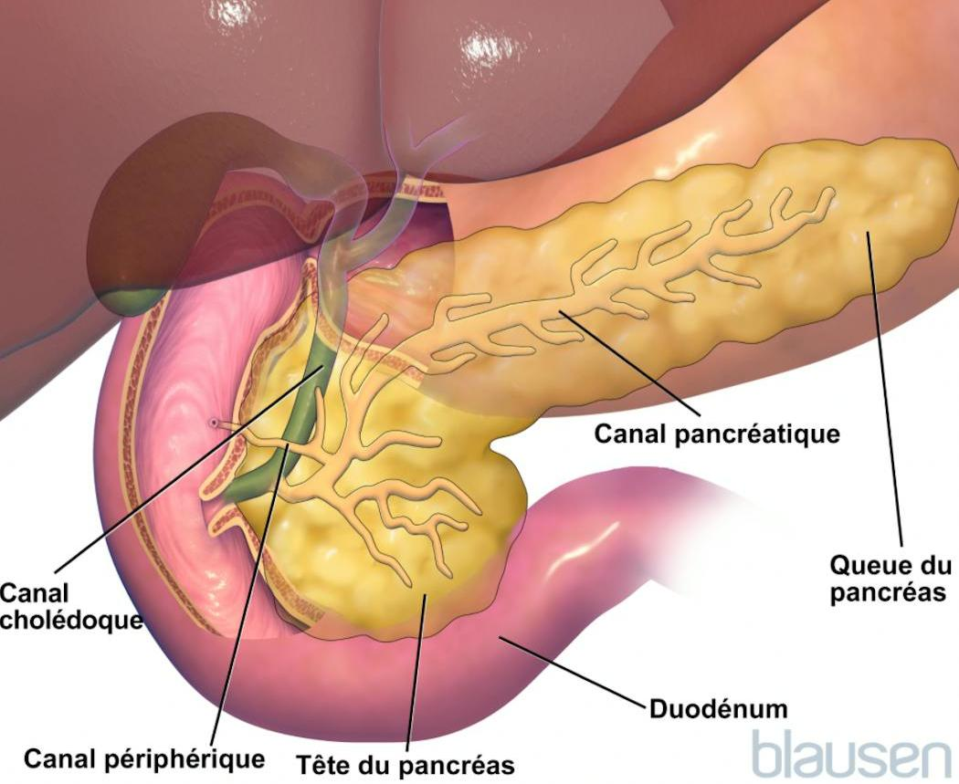
Pr SAMISON Luc Hervé

Introduction :
- Cancer du pancréas = adénocarcinome pancréatique (cellules canalaires)
- Sa fréquence augmente :
  - Incidence : 5 à 10/100 000 habitants/an
  - Sex ratio = 2 (2 hommes/1 femme)
- Pronostic : souvent catastrophique

Anatomie pathologique :
- Cancer du pancréas :
  - 2/3 des cas au niveau de la tête
  - 1/3 restant au niveau du corps, de la queue ou totalité
  - 75% adénocarcinome canalaire
  - 15% cystadénocarcinome = cancer de bon pronostic
  - 10% Autres variétés : sarcome, lymphome, épidermoïde
- Ganglions touchés tôt dans leur évolution, quelle que soit la localisation d’où la difficulté du traitement

Diagnostics :

Les signes cliniques
- Cancer du pancréas longtemps asymptomatique

Cancer de la tête du pancréas :
- Signes fonctionnels :
  - Ictère choléstatique progressif sans rémission
  - Prurit qui précède souvent l’apparition d’ictère
  - Pas de douleur (sauf s’il y a une extension postérieur)
  - Selles décolorées (de couleur blanc grisâtre = comme du mastic[le truc pour faire coller les vitres)
  - Urines foncées
- Signes généraux :
  - Amaigrissement, asthénie, anorexie (à l’origine de l’amaigrissement vu que le patient aura un dégout de la viande)
  - Pas de fièvre ni frisson
- Signes physiques :
  - Grosse vésicule
  - Hépatomégalie homogène
  - Recherche de ganglion de Troisier, ou d’une carcinose (carcinose péritonéale)

Cancer du corps ou de la queue :
- Signes fonctionnels :
  - Pas d’ictère
  - Douleur épigastrique, transfixiante, par crises (cancer du corps), irradiation vers les épaules, position antalgique en chien de fusil ( car le plexus solaire se trouve directement derrière le pancréas)
- Signes physiques :
  - Amaigrissement, asthénie, anorexie
- Signes physiques :
  - Masse épigastrique ou de l’hypochondre gauche

Examens biologiques :
- Syndrome inflammatoire
- Dosage des marqueurs tumoraux :
  - CA 19-9 fréquemment augmenté (si > 1 000, c’est pathognomonique du cancer du pancréas ; si < 1 000 elle se partage avec les autres cancers digestifs)
  - ACE (augmente lors des métastases)
  - CA 125
- Dans les formes ictériques :
  - Augmentation de la :
    - Bilirubine totale (en faveur de la bilirubine conjuguée)
    - Phosphatase alcaline
    - Gamma GT

Examen morphologique :
- Echographie abdominale :
  - Révèle une tumeur pancréatique > 2 cm (si elle est < 2cm, elle sera difficile à visualiser)
  - Dilatation des voies biliaires = cholestase
  - Des ganglions
  - Des métastases (hépatiques, carcinose péritonéale)
- Tomodensitométrie (sans et avec injection de produits de contraste) : zone hypodense au niveau de la partie ou il a le cancer
  - Localisation de la tumeur
  - Nombre
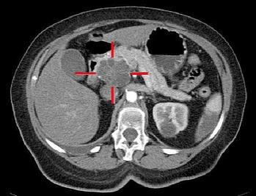
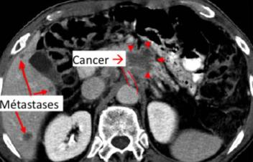
  - Extension aux organes de voisinage

- Echo-endoscopie pancréatique :
  - Détection des tumeurs pancréatiques de petite taille < 2cm
  - Exploration des ganglions de proximité

Diagnostic différentiel :
- Pancréatite chronique :
  - Distinction difficile entre les deux
- Diagnostics avec les autres tumeurs du pancréas :
  - Bénignes : adénomes ou cystadénomes
  - Tumeurs endocrines (nésidioblastomes) rares : insulinome, gastrinome (ZE), plus rarement encore glucagonome

Traitement :
- Maladie qui se développe à bas bruit
- Quand les premiers signes apparaissent, le traitement est malheureusement impossible

Moyen :

A visée curative :
- Exérèse + curage ganglionnaire
  - Exérèse à visée curatrice n’est possible que dans 10% à 15%
  - Bilan d’extension ne permet pas de prévoir l’étendue des lésions
  - Bilan d’extension ne permet qu’une estimation de l’extirpabilité
- A gauche : splénopancréatectomie caudale SPC
- A droite : duodénopancréatectomie céphalique DPC

A visée palliative :
- Antalgique/aspirine, morphinique et analgésie péridurale
- Dérivation chirurgicale biliaire et/ou digestive (T en place)
- Prothèse biliaire per-endoscopique ou parfois simple drainage externe
- Radiothérapie à visée antalgique (car elle peut anéantir le fonctionnement du plexus solaire)
- Chimiothérapie : inefficace pour l’instant (essai en cours)

Indications :
- Le traitement curatif est réservé :
  - Tumeurs peu évoluée < 5 cm de diamètre
  - Sans envahissement = organes de voisinage
  - Sans métastase
  - Malades avec un bon état général
- Le traitement palliatif est réservé :
  - Malades très fatigué et très âgé
  - Malade qui présente une lésion très évoluée ou avec des métastases
  - Aucun progrès du traitement de cette affection depuis de très nombreuses années
  - La grande majorité des patients décède dans l’année qui suit le diagnostic

